Муниципальное бюджетное дошкольное образовательное учреждение

етский сад № 143 « Золотая рыбка» комбинированного вида

Конспект

Занятие «Свойства предметов»

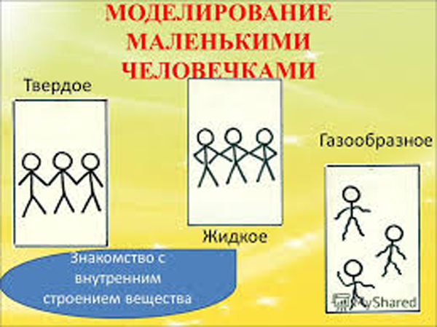

с использованием элементов ТРИЗ «Моделирование маленькими человечками» в старшей группе ( для детей с нарушение зрения)

тифлопедагог : Бурштейн Л.В.

**Нагрузка** № Лена № 3, Вася, Дарима № 5

**Цель**: закреплять представления детей о свойствах жидких, твердых, газообразных веществ.

**Образовательные задачи**:

-Познакомить детей с молекулярной теорией на основе «метода маленьких человечков».

-Формировать навыки работы со схемами, навыки моделирования.

-Закреплять представления о свойствах жидких, твердых, газообразных веществ, их взаимодействии.

**Развивающие задачи**:

Развивать зрительное и слуховое восприятие

-Развивать внимание, память, логическое мышление.

-Развивать познавательный интерес, стремление к самостоятельной исследовательской деятельности.

Учить ориентироваться в окружающем мире

**Воспитательные задачи**:

-Формирование навыков сотрудничества, взаимопомощи.

-Воспитание любви к окружающему миру.

-Воспитание ответственности за свои действия.

*Виды детской деятельности* – игровая, познавательно-исследовательская, коммуникативная, двигательная

*Демонстрационный  материал* – карточки – схемы «Маленькие человечки», надутый воздушный шарик, камень, бутылка с водой, бутылка с маслом, пустая бутылка, стекло.

*Раздаточный материал* – карточки «Маленькие человечки», стаканы с песком, с водой, тарелка/ поднос, трубочки, стаканы с водой с разведенным моющим средством.

*Методические приемы* – чтение познавательной литературы, беседа, работа со схемами, моделирование, экспериментирование

Ход  :

Ребята, хотите, я расскажу вам сказку, которую вы еще не слышали?

*Сказка про маленьких человечков.*

*Жили-были маленькие человечки. Они были такие маленькие, что их никто не замечал. Им стало обидно, что они стали топать ногами и кричать, но их всё равно никто не видел. Тогда один из них предложил: «Давайте возьмемся крепко за руки и пойдём из этой страны, где нас никто не замечает». Так они и сделали. Но тут вот что случилось.*

*Только они взялись крепко за руки, как все их увидели. «Посмотрите какая большая гора, какой твёрдый камень, какое прочное стекло, железо, дерево », - говорили все вокруг. «Что это с нами случилось, - мы стали деревом, стеклом, камнем». Им стало так хорошо и весело, что они захлопали в ладоши. Но как только они перестали крепко держаться за руки, с гор побежала вода. «Значит, если мы будем крепко держаться за руки, то будем твёрдыми веществами, а если просто будем стоять рядом, то будем жидкостями», сказали человечки. А самые непослушные человечки не хотели держаться за руки и рядом стоять не хотели. Они стали бегать, прыгать, кувыркаться и превратились они в воздух, в дым над костром, запах маминых духов. Так теперь и живут маленькие человечки. В твёрдых веществах они крепко держаться за руки. В жидкостях они стоят рядом друг с другом. В газообразных веществах они бегают и прыгают.*

На столах перед вами лежат карточки, на которых изображены маленькие человечки. Давайте попробуем определить, какие из них в каких предметах находятся.

(Педагог последовательно показывает предметы, дети поднимают карточки с соответствующими изображениями. Педагог просит назвать свойство данного предмета или его содержимого – твердое, жидкое или газообразное, обращает внимание на то, что состояние вещества не связано с другими его свойствами – может быть прозрачным или нет)

Молодцы! Вы правильно определили свойства предметов. Хотите теперь сами побыть маленькими человечками? Я буду показывать вам схему, а вы выполняйте движения, которые соответствуют человечкам – двигайтесь врассыпную, отдельно друг от друга, или становитесь плечом друг к другу, или крепко беритесь за руки.

Как вы думаете, могут ли разные человечки дружить между собой? Вот, например, в стакане песок. Какое это вещество? Песчинки твердые, но между ними находится воздух. Составьте схему для такого песка. Какими свойствами он обладает? (сухой, сыпучий)

Как вы думаете, что будет, если в стакан с сухим песком добавить воды? (он станет мокрым, липким, перестанет сыпаться). Давайте проверим! (дети проводят эксперимент) Верно ли мы предположили? А теперь составьте схему для мокрого песка и попробуйте объяснить, почему так происходит (потому что в воде человечки ближе друг к другу, они не разбегаются, и песок тогда тоже склеивается).

А теперь посмотрите на схему и попробуйте догадаться, какое известное вам явление в ней зашифровано (педагог показывает схему жидкий-газообразный-жидкий). Дети по оставшимся инструментам определяют, что это воздух в воде, дуют в трубочки. Сюрпризный момент – появляются пузыри.

Рефлексия по вопросам - что было самое интересное? Самое сложное? Что понравилось? Не понравилось?

П